# Infections sexuellement transmissibles Bande dessinée – Document complémentaire élève (DCE1)

**Procédure :** Étudie chacun de ces scénarios. Que penses-tu de ces conversations ?

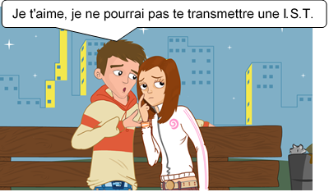

Julie et Arthur discutent de leur vie sexuelle éventuelle. Arthur a déjà eu d’autres partenaires et Julie s’inquiète un peu de la possibilité d’attraper une I.S.T

Arthur et Julie sont ennuyés parce qu’ils n’ont pas de préservatif.



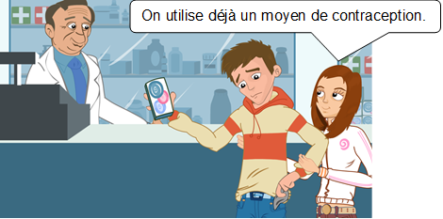

Est-ce qu’Arthur et Julie ont besoin d’acheter des préservatifs, alors que Julie prend déjà la pilule ?

# Infections sexuellement transmissibles Bande dessinée – Document complémentaire élève (DCE2)

**Procédure :** Étudie chacun de ces scénarios. Que penses-tu de ces conversations ?

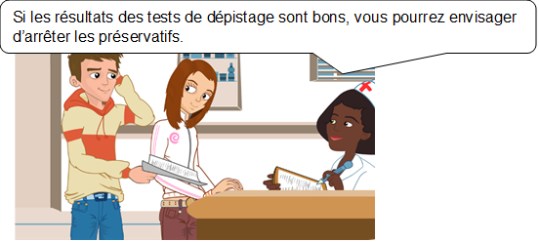

Arthur est très gêné d’aller au Centre de Dépistage avec Julie.

Julie et Anaïs discutent de ce que ça peut-être la « première fois » et elles s’inquiètent des I.S.T.

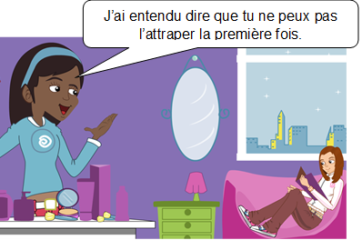

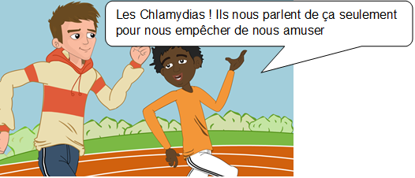

Arthur et David parlent de leur cours d’Education Sexuelle et discutent des Chlamydias